Evaluations de mathématiques

adaptées par les coordonnateurs du Val d’Oise pour les élèves des dispositifs

ULIS –TFC en vue de la validation des compétences mathématiques pour le CFG

à partir des évaluations proposées par

« Julien » sur le site

[http ://ressourcessegpa.eklablog.com/](http://ressourcessegpa.eklablog.com/)

Merci à lui !

Grandeurs et mesures

|  |  |  |
| --- | --- | --- |
| **Mathématiques** | **Grandeurs et mesures** | **Aire et périmètre** |
|  |  |  |
| Date :…………………………………………………………………………………………………………. | | Prénom : ………………………………………. |

|  |  |  |
| --- | --- | --- |
| **Connaître et utiliser les formules du périmètre et de l'aire d'un carré, d'un rectangle et d'un triangle** | Avoir au moins 7 sur 10 | validé : oui - non |

Aire et périmètre - Evaluation CFG

1. Calcule à l'aide des carreaux et de ta règle le **périmètre (en cm)** de la figure 1. /2

**Calculs et résultats**

1. Calcule le périmètre et l’aire des deux quadrilatères ci-dessous /4

|  |  |  |  |  |  |  |
| --- | --- | --- | --- | --- | --- | --- |
| A |  |  |  |  |  | B |
|  |  |  |  |  |  |  |
|  |  |  |  |  |  |  |
|  |  |  |  |  |  |  |
|  |  |  |  |  |  |  |
|  |  |  |  |  |  |  |
| D |  |  |  |  |  | C |

|  |  |  |
| --- | --- | --- |
|  | *ABCD* | *EFGH* |
| **Périmètre**  ***(calculs + résultats)*** |  |  |
| **Aire**  ***(calculs + résultats)*** |  | |  |  |  |  |  |  |  | | --- | --- | --- | --- | --- | --- | --- | | E |  |  |  |  |  | F | |  |  |  |  |  |  |  | |  |  |  |  |  |  |  | |  |  |  |  |  |  |  | | H |  |  |  |  |  | G | |

1 carreau = 1 cm

|  |  |  |
| --- | --- | --- |
| **Mathématiques** | **Grandeurs et mesures** | **Aire et périmètre** |
|  |  |  |
| Date :…………………………………………………………………………………………………………. | | Prénom : ………………………………………. |

1. Calcule l’aire du triangle /2

1 carreau = 1 cm

**Calculs et résultats**

|  |  |  |
| --- | --- | --- |
| **Mathématiques** | **Grandeurs et mesures** | **Aire et périmètre** |
|  |  |  |
| Date :…………………………………………………………………………………………………………. | | Prénom : ………………………………………. |

Les mesures usuelles - Evaluation CFG

|  |  |  |
| --- | --- | --- |
| **Utiliser les unités de mesures usuelles** | Avoir au moins 6 sur 10 | validé : oui - non |

1. Complète les cases grises du tableau de conversion suivant : /3

|  |  |  |  |  |  |  |  |
| --- | --- | --- | --- | --- | --- | --- | --- |
|  | ……… | ……… | ……… | m | ……… | ……… | ……… |
|  |  |  |  |  |  |  |  |
|  |  |  |  |  |  |  |  |
|  |  |  |  |  |  |  |  |
|  |  |  |  |  |  |  |  |
|  |  |  |  |  |  |  |  |
|  |  |  |  |  |  |  |  |

2) Convertis les mesures suivantes (utilise le tableau ci-dessus au crayon à papier) /3

|  |  |  |
| --- | --- | --- |
| 3m et 2dm = ………………… cm |  | 3 500 cm = ………………… m |
| 10 km = ………………… ……..m |  | 6 000 mm = ………………… m |
| 1. hm et 5 dam = ………………… m |  | 5 m et 4 dm = ………………… mm |

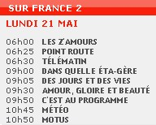

1. Donne la durée des émissions ci-dessus / 2

Les Z’amours : …………………………

Météo : …………………………

Télématin : …………………………

C’est au programme : …………………………

1. « Motus « Motus» dure 35 minutes.

A quelle heure se termine ce programme ? / 2

…………………………………………………………………………………………………………

|  |  |  |
| --- | --- | --- |
| **Mathématiques** | **Grandeurs et mesures** | **Problèmes et conversions** |
|  |  |  |
| Date :…………………………………………………………………………………………………………. | | Prénom : ………………………………………. |

Problèmes et conversions - Evaluation CFG

|  |  |  |
| --- | --- | --- |
| **Résoudre des problèmes dont la résolution implique des conversions** | Réussir au moins 2 problèmes | validé : oui - non |

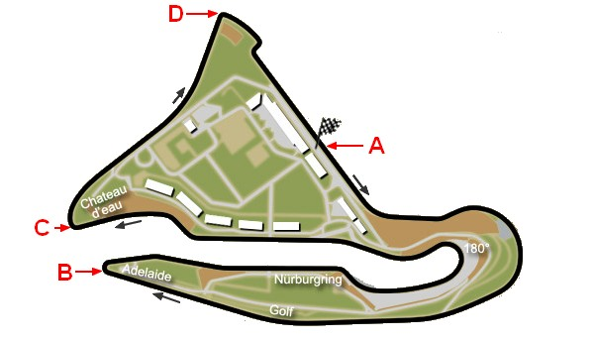



**Le circuit de Nevers, Magny-Cours**

Problème 1 /5

*Distance du point A au point B : 162 dam Distance du point B au point C : 1 km et 8 hm*

*Distance du point C au point D : 6 hm et 1 dam Distance du point D au point A : 3800 dm*

***Quelle distance les pilotes doivent-ils parcourir pour aller du point A au point D (en mètre) ?***

|  |  |  |  |  |  |  |  |
| --- | --- | --- | --- | --- | --- | --- | --- |
|  | km | hm | dam | m | dm | cm | mm |
|  |  |  |  |  |  |  |  |
|  |  |  |  |  |  |  |  |
|  |  |  |  |  |  |  |  |
|  |  |  |  |  |  |  |  |

Recherches et calculs

Réponse : ……………………………………………………………………………………………

Problème 2 /5



*De 1991 à 2008, le Grand Prix de France de Formule 1 s'est déroulé au circuit de Nevers, Magny-Cours. Les pilotes devaient effectuer* ***10 tours*** *de circuit, chaque tour mesure 48 km.*

***Quelle distance les pilotes parcouraient-ils durant ce grand prix (en mètre) ?***

**Problème 3** /5

*Lors du* ***Grand Prix de France 2004****, le pilote allemand* ***Michael SCHUMACHER*** *a remporté la victoire en effectuant chaque tour en* ***78 secondes*** *(en moyenne).*

***Combien de temps a-t-il mis pour effectuer les 10 tours ?***

***Donne le résultat en minute. (calculatrice autorisée)***



Recherches et calculs

Réponse : ………………………………………………………………………………………………………

**Problème 4** /5

………………………………………………………………….

*Lors du Grand Prix de France 2008, les trois coureurs suivants étaient sur le podium :*

* ***Kimi RAIKKONEN*** *qui avait terminé en* ***1h32min et 8 sec ;***
* ***Felipe MASSA*** *qui avait terminé en* ***91min et 50 sec ;***
* ***Jarno TRULLI*** *qui était arrivé* ***2 minutes***  *après Felipe Massa;*

***Retrouve l'ordre d'arrivée des pilotes et écris les noms sur le podium.***

………………………………………………………………….

………………………………………………………………….

Recherches et calculs

